SEMINARSKA NALOGA

Pri predmetu: Geografije

TERENSKO DELO

(POHORJE)

KAZALO

1 UVOD 3
2 OPIS POTI 3
3 POHORSKO PODRAVJE 4
4 TERENSKO DELO 5
4.1 KLIMATOGEOGRAFIJA 5
4.2 HIDROGEOGRAFIJA 6
5 ORIENTACIJSKI POHOD 10
6 VIRI IN LITERATURA 12

UVOD

Čeprav je Slovenija majhna dežela imamo na tako majhnem prostoru veliko različnih geografskih regij. Med njimi je tudi Predalpska regija. In ena izmed mezoregij, ki sestavlja to makroregijo vam bom na kratko predstavil. To je Pohorsko Podravje. Ker pa to regijo delimo na Kozja in Pohorje vam bom bolj nazorno predstavil Pohorje.

OPIS POTI

V petek, 24. 9. 2004 smo se odpeljali na poučno ekskurzijo. Odpravili smo se ogledat zanimivosti Pohorja in okolico. Ker pa je ekskurzija trajala tri dni smo še opravili različne terenske naloge. Pot smo pričeli iz Murske Sobote in se odpravili proti Mariboru.
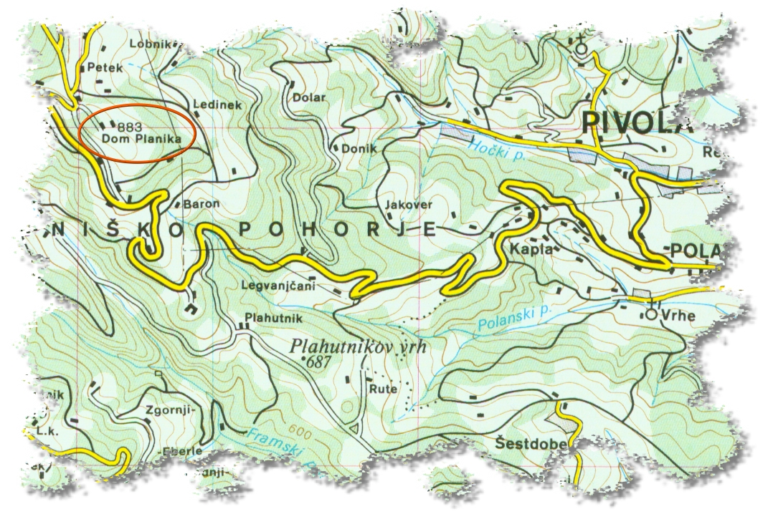Čez nekaj časa smo tako prehajali iz nižinskega predela v hribovit predel Slovenije. Po približno dveh urah vožnje smo prišli do koče Dom Planika, ki leži 883 metrov nadmorske višine.

POHORSKO PODRAVJE

Južno od Drave, na njeni desni strani, se v dolžini okrog 50 kilometrov dviga kopasta gmota Pohorja.V rahlo usločenem loku se vleče glavno sleme od Dravograda do Maribora. V najvišjem in obenem najširšem srednjem delu se sleme nekoliko razveji tudi proti jugu, vendar le toliko, da dobi ves masiv v sredini odebeljeno polmesečasto obliko.
Pohorje je edini del naših Alp, ki ima vse značilnosti centralnih Alp. Glavno pohorsko bogastvo so gozdovi - tako danes kot v preteklosti. Pred sto in več leti so po gozdovih pele sekire drvarjev, kadile so se kope oglarjev, po lesenih drčah so ob potokih drveli hlodi do žag, fužin in glažut v dolinah. Vse to je le še spomin, Pohorje pa živi naprej drugačno, sodobno življenje. Jedro Pohorja sestavlja ogromna leča globočnine, znana kot tonalit. Tonalit je nastal iz vroče magme, ki je iz notranjosti vdrla v bližino zemeljskega površja in se tam polagoma ohladila. Tretjo skupino pohorskih kamnin sestavlja predornina dacit z zahodnega dela slemena. Tudi dacit je nastal iz magme, ki pa je predrla površje in se šele tam strdila.
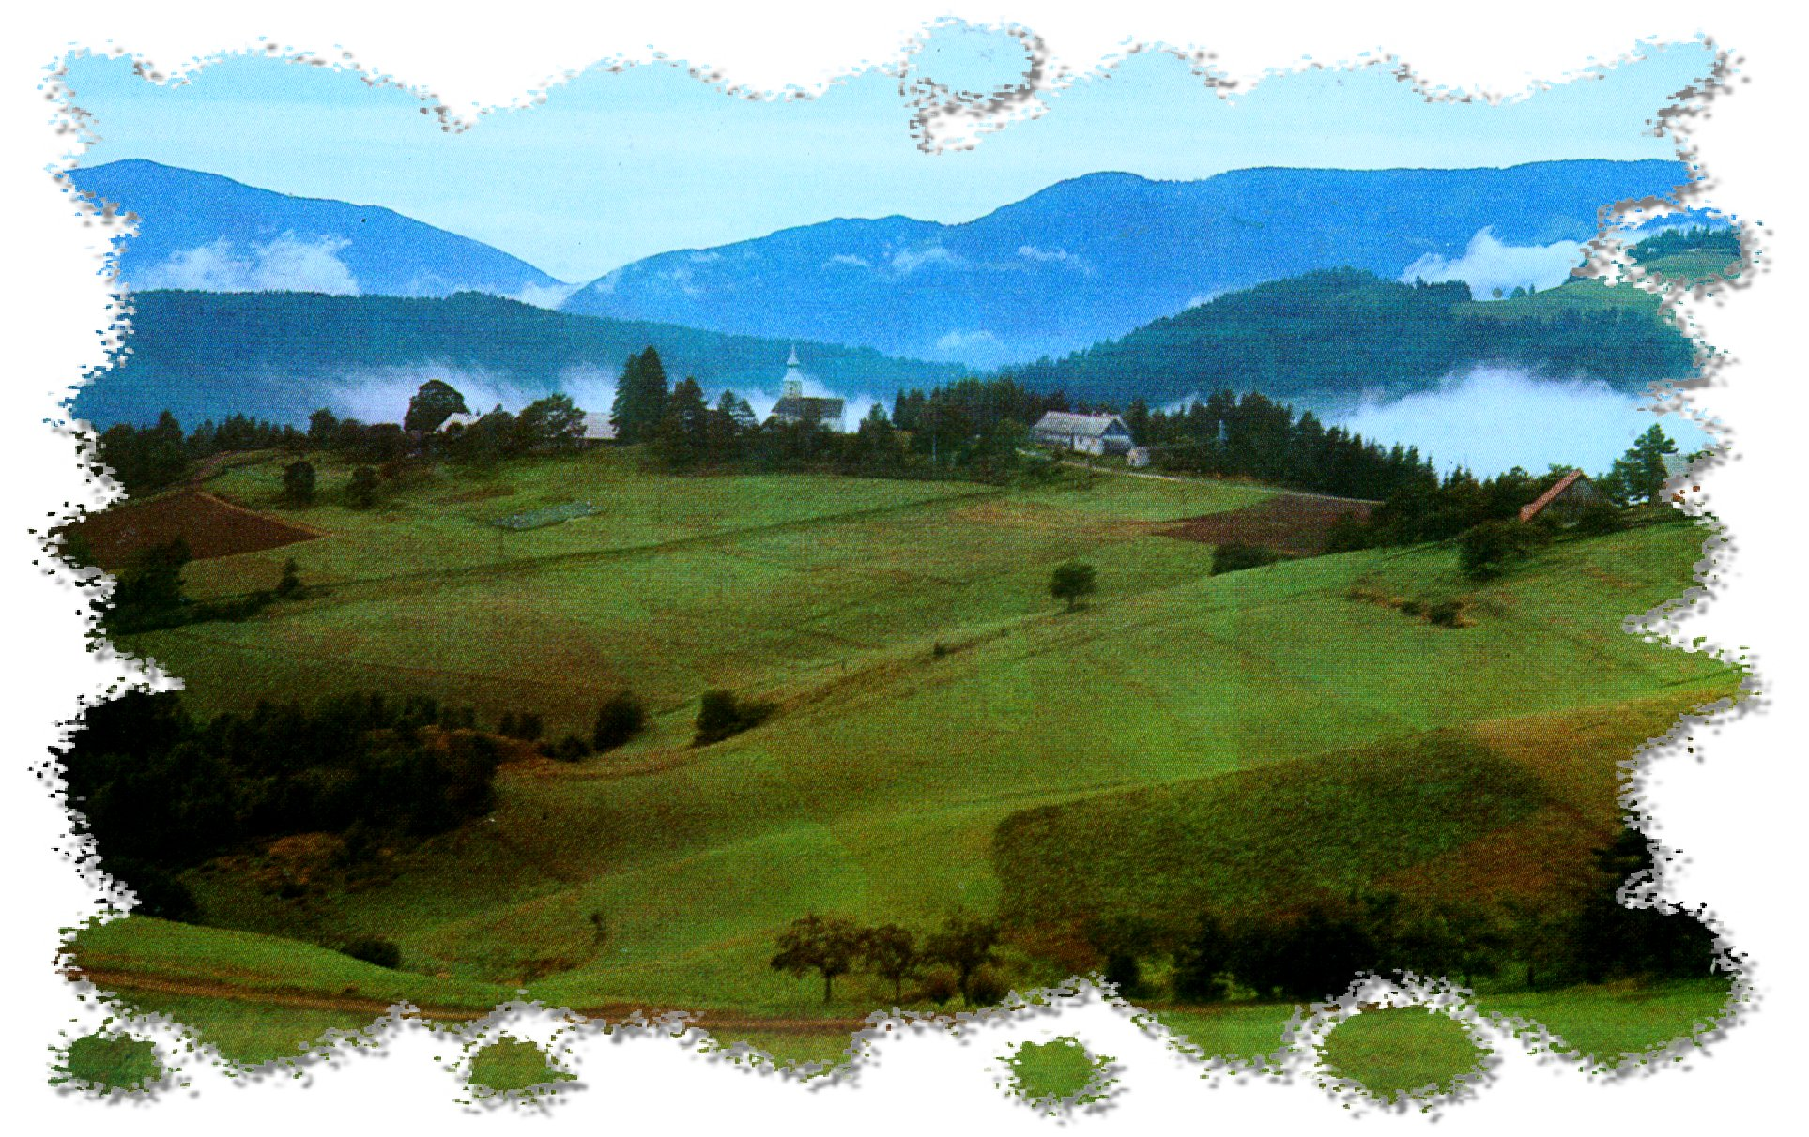

Na koncu dravske soteske je tik pred Mariborom v strugi Drave nastal pod nekdanjimi brzicami zanimiv in neobičajno velik rečni otok, današnji napol parkovni Mariborski otok, ki je kot naravna znamenitost zavarovan od leta 1951.

TERENSKO DELO

KLIMATOGEOGRAFIJA

Pri terenskem delu smo tako spoznavali predvsem temperaturo in vlažnost zraka ter hitrost vetra. To merjenje smo opravljali vsak dan ob določeni uri. Spodaj v tabeli so podatki o naših izmeritvah.

Orografske enote  Ura in datum  merjenja | Temperatura zraka v ºC | Vlaga v % | Pritisk v milibarih (mb) | Hitrost vetra v m/s
Petek 24. 9. 2004
Ob 21⁰⁰ | 5,1ºC | 92% | 980mb | -
Sobota 25. 9. 2004
Ob 7⁰⁰ | 5ºC | 80% | 980mb | 3,5 m/s
Ob 9⁰⁰ | 6ºC | 69% | 974mb | 1,5 m/s
Ob 14⁰⁰ | 8ºC | 48% | 974mb | 1 m/s
Ob 21⁰⁰ | 8ºC | 62% | 974mb | 2 m/s
Nedelja 26. 9. 2004
Ob 7⁰⁰ | 8,5ºC | 56% | 980mb | 3 m/s
Ob 9⁰⁰ | 9ºC | 54% | 980mb | 5 m/s
Ob 13⁰⁰ | 9ºC | 51% | 980mb | 2 m/s

Pri tem pa smo tudi šli do najbližjega potoka imenovanega Framski potok. Tam pa smo še naredili različne izmeritve in razne vaje.
Te vaje so tako zajete v učnih listih ki sem jih priložil zraven.

HIDROGEOGRAFIJA

Namen terenske vaje: Seznaniti se z metodami dela na področju hidrogeografije, opraviti osnovne analize tekoče vode neposredno na terenu in ovrednotiti zbrane podatke z oziroma na značilnosti vode.
Cilj terenske vaje: Na osnovi izmerjenih številčnih podatkov ugotoviti, kako se kažejo vplivi človeka na lastnosti potočne vode in obliko struge.
- VAJA: OPIS IN SHEMA POTOKA

Ime potoka | Framski potok (nad. morska višina 900m)
Datum terenskega dela | 25.9.2004
Vreme | oblačno
Najbližji kraj | Fram
Kamninska (sedimentna) podlaga | Magmatske in metamorfne kamenine (tonalit)

Opis potoka:

Framski potok se nahaja JV od kraja Fram. Kar se tiče njegove kamninske značilnosti, ga sestavljajo magmatske in metamorfne kamenine. Ima zelo ozko struga in se ga lahko preskoči, hitrost vode pa je dokaj hitra.

Shema potoka in okolice

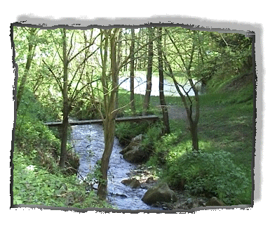
- VAJA: MERJENJE 1N RISANJE PROFILA POTOČNE STRUGE

širina |  | 1,30 m
dolžina |  | 5,00 m
globina | L. breg | 8 cm
 | D. breg | 10 cm
 | sredina | 14 cm
Profil struge določimo tako, da izmerimo širino omočenega dela struge in na več mestih globino ter izračunamo povprečno globino (shema). Če pomnožimo povprečno globino (gl) s širino (š), dobimo površino profila (F).

GL₁ + gl₂ + gl₃ /3 = gl F = gl x š
8cm+10cm+14cm=32/3cm 1,3m* 0,106m =10,7cm=> 0,106m =0,139m²

Shema ovlaženega profila:

- VAJA: HITROST VODE

Povprečna hitrost vode v potoku, je 0,436 metrov na sekundo, ki smo jo dobili z izračunom v kolikšnem času prepotuje plovec neko razdaljo.
Pot 10 m (s) | Čas potovanja predmeta | Hitrost v=s/t (m/s)
Poskus št. 1 | 12 s | 0,42 m/s
2 | 12 s | 0,42 m/s
3 | 12 s | 0,42 m/s
4 | 12 s | 0,42 m/s
5 | 10 s | 0,5 m/s
v = 0,436m/s
- VAJA: VODNl PRETOK

Pretok vode (Q) je količina vode, ki preteče v sekundi skozi izmerjen profil. Enota za pretok vode je m³/s. Na pretok vplivata nagib dna struge in razgibanost profila struge. Pomemben je za prezračenost vode (količino raztopljenega kisika).

Izračun: Q = F * v m³/s = m² * m/s Q = 0,139m²*0,436m/s
= 0,060m³/s

5. VAJA: FIZIKALNE LASTNOSTI VODE

- Temperatura vode

Temperatura vode je odvisna od temperature podlage, po kateri teče voda, od hladnih in toplih pritokov ter letnega in dnevnega časa. Znak onesnaženosti vode je njena . temperatura. Višja je temperatura vode, manj je v njej raztopljenih plinov in s tem kisika.

Temperatura zraka = 7,7 ºC

Temperatura vode = 8,2 ºC

- Barva vode

Čista voda je brezbarvna. Kadar so v njej raztopljene snovi, se različno obarva. Lahko je rumenkasta, rumena, rumenorjava in rjava, pa tudi zelenkasta, sivorumena in sivordeča.

Barva vode = brezbarvna

(barva vode ni vedno znak onesnaženosti)

Bistrost vode

Bistrost vode je odvisna od količine neraztopljenih anorganskih in organskih snovi.
Bistrost vode je srednja.

Vonj

Vonj vode določajo hlapne snovi v vodi in mu lahko določimo vrsto in jakost.
Glede na vrsto ločimo naslednje osnovne tipe: vonj po trohnenju, vonj po zemlji, vonj po gnoju, vonj po gnilobi, vonj po fekalijah in vonj po ribah.
Vrsta vonja je po zemlji

Stopnjo jakosti vonja določamo s pomočjo Ballove lestvice:
(0- brez vonja, 1- zelo slab, 2- slab, 3- zaznaven, 4- razločen, izrazit in 5-močan)

Stopnja jakosti vonja vode je brez vonja

- Lebdeči material

Plavajoči ostanki in snovi v vodi kažejo na poreklo vode in značilnosti območja, skozi katerega teče potok. Na filtru papirja smo videli ostanke mikroorganizmov in raznih vodnih živalic.

KEMIJSKE LASTNOSTI

- pH vode — reakcija vode
V čistih vodah je pH v območju od 4.5 do 8.5. Takšen pH dajejo vodi v njej raztopljene huminske snovi in C0₂. Nižji ali višji pH je znak onesnaženja vode z industrijskimi odplakami.

Reakcijo lahko določimo s papirnim indikatorjem ali s tekočinskim
indikatorjem.

Papirnim indikator:
pH = 5,5
Tekočinski indikator:
pH= 6,5

Prisotnost detergentov
Detergenti so pralna sredstva. Uporabljamo jih za odstranjevanje trdnih nečistoč s površin.
V stiku s vodo se penijo. Zato detergenti ni prisotni v tej vodi.

ORIENTACIJSKI POHOD

ORIENTACIJA V NARAVI
Orientacija pomeni določiti lego neke točke ali smer gibanja glede na strani neba in objekte v pokrajini.
- geografska orientacija - določevanje strani neba s kompasom, s pomočjo zvezd, znakov na terenu itd.
- topografska orientacija - določitev položaja opazovalca glede na objekte in relief v okolici (topografija; topos - gr. kraj, graphein-gr. pisati; »krajepisje« z določenimi pomenskimi topografskimi znaki »opisan« del zemeljskega površja)
Poleg splošne orientacije na nebu ter določevanja lege na zemeljskem površju pa je najbolj uporabna orientacija na manjšem delu zemeljskega površja, ko iščemo lastno stojišče ali pot do določenega kraja. Za tovrstno orientacijo potrebujemo kvalitetno karto in kompas.
S kompasom
- določamo smeri neba
- natančno orientiramo topografsko karto
- določimo smerni kot in razdaljo poljubni točki na nepoznanem območju
Zemljevid je, poleg kompasa, pri orientaciji in »branju pokrajine« nepogrešljiv. Na razmeroma majhni površini nam predstavlja vse značilnosti območja - celo tiste, ki jih v pokrajini ne vidimo.
Že v poglavju o kartografiji smo spoznali, da je popačenje na karti tem manjše, čim manjši del zemeljskega površja karta prikazuje. Takšen zemljevid prikazuje tudi več podrobnosti.

Orientiranje karte
Pri delu z zemljevidom moramo najprej uskladiti objekte in smeri na zemljevidu s tistimi v naravi - pravimo, da karto orientiramo:
- po naravnih znakih (smer severa s pomočjo ure, letnic na panjih...)
- z uskladitvijo linij (potek železnice, reke) ali objektov v pokrajini s tistimi na karti
- s kompasom
Pri orientacijskem pohodu smo spoznavali našo iznajdljivost in orientacijo v naravi.
Naloga je bila v čim krajšem času najti vse točke, ki smo jih imeli narisane na karti (spodaj je slika te karte). Te točke pa so bile označene v naravi na različnih mestih (na deblu, na klopi…). Ko si prišel do te točke pa si mogel narisati znak v posebno tabelo. Namen tega orientacijskega pohoda je orientirati se s pomočjo karte brez kompasa.
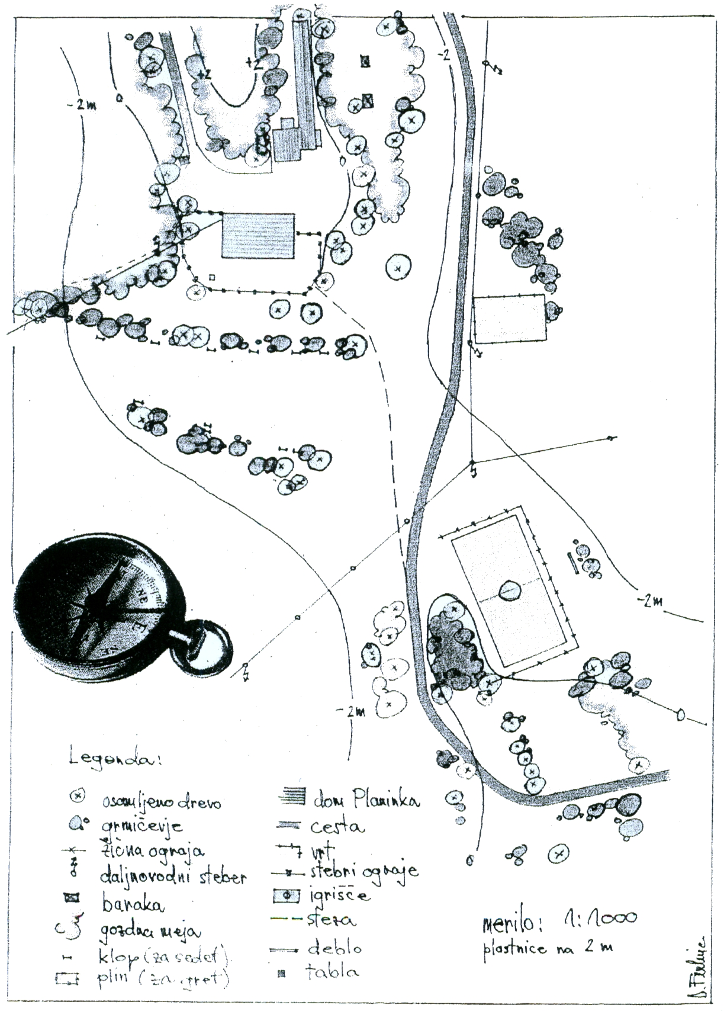

VIRI IN LITERATURA

Resko, D. 2001. Slovenija: Pokrajine in ljudje. 3. izd. Ljubljana: Mladinska knjiga.

Ivšek, G. 1996-2004. Orientacija v naravi.
Http://www.o-4os.ce.edus.si/projekti/geo/orientacija/orientacija.htm (3.11.2004)

Pridobivanje informacij od raznih strokovnjakov in samega terenskega dela.

